-Міністерство освіти і науки України Національний технічний університет України «Київський політехнічний інститут імені Ігоря Сікорського" Факультет інформатики та обчислювальної техніки

Кафедра ІПІ

Звіт

з лабораторної роботи № 7 з дисципліни
«Основи програмування. Частина 2. Модульне програмування»

«Побудова та використання структур даних»

Перевірив ст. викладач Куценко Микита Олександрович
Виконала студентка групи ІП-56 Лісовська Дар’я Володимирівна

Київ 2026

Лабораторна робота №7

Мета лабораторної роботи – дослідити типи лінійних та нелінійних структур даних, навчитись користуватись бібліотечними реалізаціями структур даних та будувати власні.
Завдання (6 варіант)
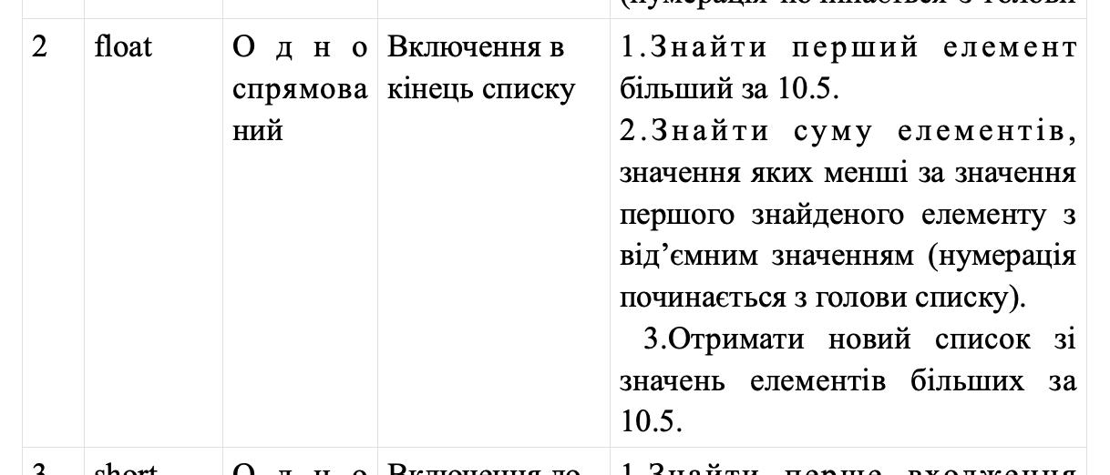
Виконана робота розміщена на GitHub за посиланням
https://github.com/dilory021/7oopv2.git

Приклад роботи програми
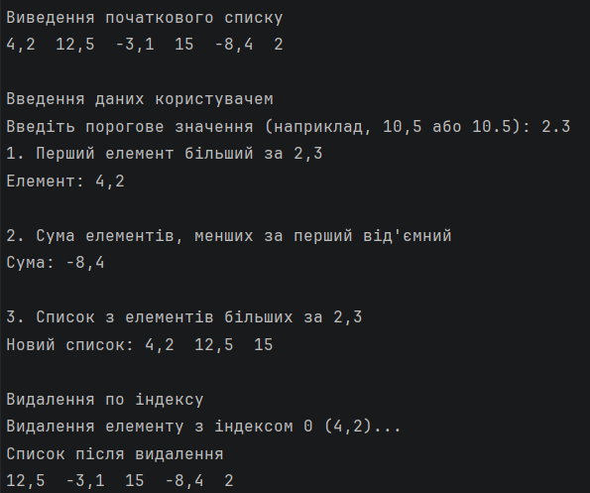
Висновок: Програма працює коректно та повністю відповідає вимогам 2 варіанту.
- Що таке структура даних?
Структура даних — це специфічний спосіб організації, збереження та обробки даних у пам'яті комп'ютера, який дозволяє ефективно звертатися до них та модифікувати їх. Це сукупність елементів даних та зв'язків між ними.
- Наведіть типи структур даних.
Структури даних поділяються на два основні типи:
- Лінійні структури даних — елементи яких мають форму послідовності або лінійного списку. До них відносять масиви, стеки, черги та зв’язані лінійні списки.
- Нелінійні структури даних — елементи яких неможливо представити у вигляді простої послідовності (дерева та графи).
- Поясніть, чим відрізняється список від словника.
Головна відмінність полягає у способі доступу до даних та алгоритмічній (часовій) складності пошуку.
Список (List) – це впорядкована колекція елементів. Доступ до елемента здійснюється за його числовим індексом. Щоб знайти певне значення в списку, програма повинна перевіряти елементи один за одним від початку. Часова складність такого пошуку становить O(n), де n — кількість елементів.
Словник (Dictionary) – це невпорядкована колекція пар "ключ-значення". Доступ здійснюється за унікальним ключем. Словник використовує хешування, тому він миттєво обчислює місцезнаходження елемента в пам'яті. Часова складність пошуку за ключем становить у середньому O(1). Словник значно швидший за список, коли йдеться про пошук конкретного елемента у великих масивах даних.

- Поясніть, чим відрізняється стек від черги.
Стек побудований за правилом LIFO (Last In – First Out / «Перший увійшов – останній вийшов»). Доступ до елементів можливий тільки з одного кінця (вершини).
Черга працює за правилом FIFO (First In – First Out / «Перший увійшов – перший вийшов»). Елементи додаються в кінець, а витягуються з початку.
- Поясніть сутність побудови дерева.
Дерево — це нелінійна ієрархічна структура даних, яка складається з вузлів. Головний вузол, з якого все починається, називається коренем. Кожен вузол може мати нащадків. Вузли, які не мають нащадків, називаються листками. Сутність дерева полягає в імітації ієрархії відношень (батько-дитина).
- Поясніть особливості hash-таблиць.
Хеш-таблиця — це структура, яка дозволяє знаходити, додавати та видаляти дані за майже миттєвий час O(1).
Вона працює завдяки хеш-функції. Коли ми даємо таблиці "ключ", хеш-функція бере цей ключ, проводить над ним математичну операцію і перетворює його на індекс (число). За цим індексом дані записуються у внутрішній масив.
Особливість (Колізії): Іноді хеш-функція може видати однаковий індекс для двох різних ключів – колізії. Хеш-таблиці вирішують це, створюючи списки за цим індексом, де зберігають обидва значення.
- Поясніть сутність зв’язаної реалізації структур даних.
Сутність зв'язаної реалізації полягає в тому, що елементи (вузли) не зберігаються в пам'яті поруч один з одним, як це відбувається у звичайному масиві. Натомість кожен елемент зберігає не лише свої дані, а й посилання (вказівник або адресу в пам'яті) на наступний елемент.
Це дозволяє динамічно виділяти пам'ять. Нам не треба заздалегідь знати, якого розміру буде структура, і ми можемо легко вставляти нові елементи всередину, просто змінивши посилання, без необхідності зсувати тисячі інших елементів, як при вставці в масив.
- Наведіть приклад опису типу вузла лінійного списку у зв’язаній реалізації та поясніть устрій вузла.
Вузол (Node) є базовим будівельним блоком зв'язаного списку. Він складається з двох основних частин:
Поле даних (Data) – інформація, яку ми хочемо зберегти (число, рядок, об'єкт).
Поле посилання (Next) – вказівник на наступний такий самий вузол у пам'яті.
Останній вузол містить посилання на null.
public class Node
{
public int Data;
public Node Next;
}
- Наведіть приклад опису односпрямованого та двоспрямованого списків та поясніть різницю.
Різниця полягає в напрямку зв'язків.
- В односпрямованому списку можна рухатись лише вперед, кожен вузол знає тільки про наступний.
- В двоспрямованому списку кожен вузол має додаткове посилання на попередній елемент, що дозволяє пересуватися списком в обох напрямках.
Односпрямований вузол
class SinglyNode {
public int Data;
public SinglyNode Next;
}
Двоспрямований вузол
class DoublyNode {
public int Data;
public DoublyNode Next;
public DoublyNode Previous;
}
- Наведіть приклади реалізації структур даних у C#.
Динамічний список (List): List<T>
Словник / Хеш-таблиця (Dictionary): Dictionary<TKey, TValue>
Стек (Stack): Stack<T>
Черга (Queue): Queue<T>
Двоспрямований зв'язаний список: LinkedList<T>

